Tillsynsbegäran – information om höga naturvärden i avverkningsanmälan A 54751-2021 i Ånge kommun

Detta dokument behandlar höga naturvärden i avverkningsanmälan A 54751-2021 i Ånge kommun. Denna avverkningsanmälan inkom 2021-10-04 00:00:00 och omfattar 6,5 ha.

Vi begär härmed att Skogsstyrelsen fattar beslut enligt miljöbalken som säkerställer att skogens höga naturvärden bevaras samt säkerställer att EU-lagstiftning efterlevs och att artskyddsbrott förhindras. Vi önskar även ta del av de ställningstaganden och beslut som myndigheterna meddelar till följd av aktuell avverkningsanmälan och föreningens inlaga (se 34 § förvaltningslagen).

Nedan beskrivs fynd av naturvårdsarter som gjorts i det avverkningsanmälda området.

# Naturvårdsarter

I avverkningsanmälan har följande 1 naturvårdsarter hittats: gräddporing (VU). Av dessa är 1 rödlistade. För rödlistade arter har rödlistekategorin angivits inom parentes.

De påträffade naturvårdsarterna är ett tydligt kvitto på att detta rör sig om en skog med höga naturvärden. I Figur 1 visas en karta över det avverkningsanmälda området, där samtliga fyndplatser för naturvårdsarter som finns registrerade på Artportalen har markerats.

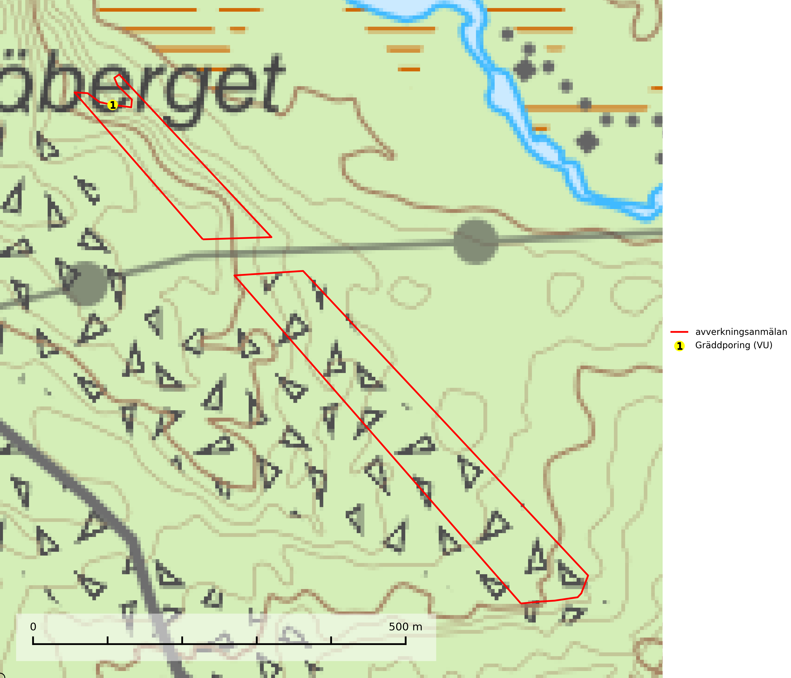

Figur 1. Fyndplatser för naturvårdsarter i det avverkningsanmälda området (röd linje). Markörer utan svart kant är placerade på fyndplatsen. Markörer med svart kant är placerade vid sidan av fyndplatsen och har ett svart streck som visar fyndplatsens exakta position. Kartans mittpunktskoordinat är N 6933916, E 525651 i SWEREF 99 TM.

**Gräddporing (VU)** växer nästan enbart i urskogsartad barrskog på gamla, kraftigt murkna, grova och mossbelupna tallågor i något fuktiga och skuggiga lägen. Arten är placerad högst upp i Skogsstyrelsens värdepyramid för bedömning av skog med höga naturvärden och indikerar gamla och relativt orörda tallnaturskogar med höga naturvärden där det under låg tid kontinuerligt funnits inslag av grova tallågor. För att på sikt hejda artens vikande trend behöver merparten av gräddporingens nu kända växtplatser undantas från skogsbruk (SLU Artdatabanken, 2024; Nitare & Skogsstyrelsen, 2019).